Bib05-06 通信に関する理論

Bib05-06 通信に関する理論 1

1. ２ポート回路 5

2. RL、RC、RLC回路の応答 5

3. RL、RC、RLC回路の過渡応答 5

4. RLおよびRC回路の時定数 5

5. インダクタ、インダクタンス 5

6. インダクタンス 5

7. インパルス応答 5

8. インピーダンスとアドミタンス 5

9. オームの法則 5

10. キャパシタンス 5

11. キルヒホフの法則 5

12. グラフ法 5

13. コンデンサ、キャパシタンス 5

14. シヌソイド関数への強制応答 5

15. たたみこみ積分 5

16. テブナンの定理とノートンの定理 5

17. ノード解析とメッシュ解析 5

18. フィードバック制御 5

19. フィルタ 5

20. フィルタ（遮断周波数） 5

21. フーリエ級数による信号の表現 5

22. フーリエ変換の定義 5

23. フーリエ変換の特性 5

24. フーリエ変換を使用した回路解析 5

25. フェーザ図 5

26. ブリッジ回路 5

27. ポールとゼロ 5

28. マックスウェルの基礎方程式 5

29. メッシュ解析とノード解析 6

30. ラプラス変換 6

31. ラプラス変換を使用した回路解析 6

32. ラプラス変換積分 6

33. 加算回路 6

34. 過渡関数 6

35. 階段関数 6

36. 逆変換 6

37. 共振回路（直列共振回路、並列共振回路） 6

38. 極と安定性 6

39. 傾斜関数 6

40. 減算回路 6

41. 減衰 6

42. 合成抵抗（直列、並列、直並列） 6

43. 最終値の定理 6

44. 最大電力伝送 6

45. 雑音の発生源と性質 6

46. 雑音規格 6

47. 雑音指数・係数 6

48. 雑音除去・消去 6

49. 三角フーリエ級数 6

50. 指数フーリエ級数 6

51. 受動フィルタ 6

52. 周波数選択性回路 6

53. 重ねの理 6

54. 重ね合わせ 6

55. 初期値の定理 6

56. 正弦波交流 6

57. 積分回路 7

58. 相互インダクタンス 7

59. 相互誘導回路 7

60. 直流電源 7

61. 直列素子と並列素子 7

62. 抵抗 7

63. 伝送理論（伝送路、変復調方式、多重化方式、誤り検出・訂正、信号同期方式他） 7

64. 伝達関数（CR回路、LR回路、LCR回路） 7

65. 電圧 7

66. 電圧と電流のフェーザ表現 7

67. 電圧と電流の測定 7

68. 電圧降下 7

69. 電圧則（キルヒホッフの第二法則） 7

70. 電荷 7

71. 電源変換 7

72. 電流 7

73. 電流則（キルヒホッフの第一法則） 7

74. 電力 7

75. 独立型電源と依存型電源 7

76. 能動フィルタ 7

77. 波形解析の機器とソフトウェア 7

78. 波形解析の目的と方法 7

79. 反転増幅回路 7

80. 非反転増幅回路 7

81. 微分回路 7

82. 複素正弦波交流 7

83. 複素電圧、複素電流 7

84. 物理的に実現可能なシステム 8

85. 並列応答と直列応答 8

86. 変圧器 8

87. 変換関数 8

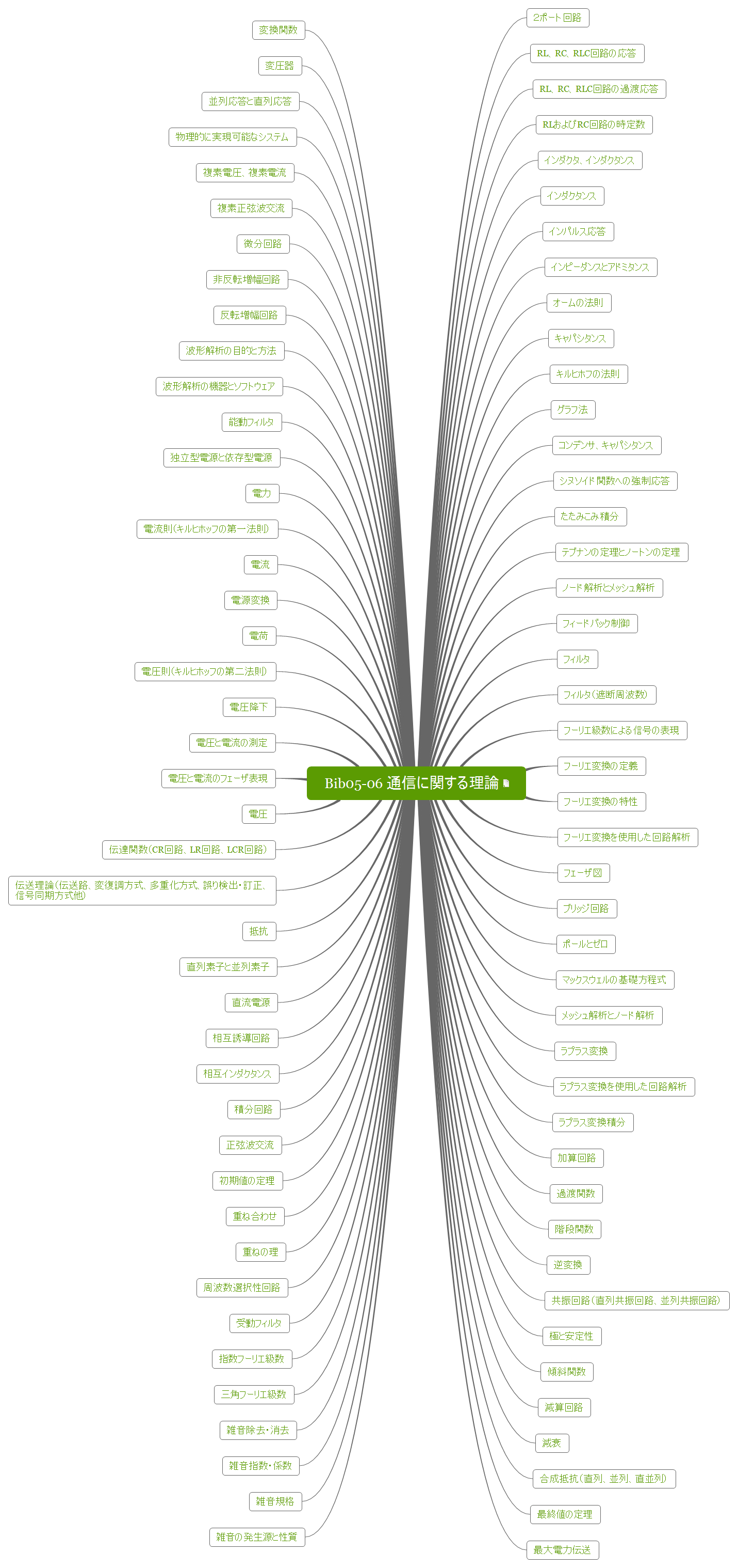

# ２ポート回路

# RL、RC、RLC回路の応答

# RL、RC、RLC回路の過渡応答

# RLおよびRC回路の時定数

# インダクタ、インダクタンス

# インダクタンス

# インパルス応答

# インピーダンスとアドミタンス

# オームの法則

# キャパシタンス

# キルヒホフの法則

# グラフ法

# コンデンサ、キャパシタンス

# シヌソイド関数への強制応答

# たたみこみ積分

# テブナンの定理とノートンの定理

# ノード解析とメッシュ解析

# フィードバック制御

# フィルタ

# フィルタ（遮断周波数）

# フーリエ級数による信号の表現

# フーリエ変換の定義

# フーリエ変換の特性

# フーリエ変換を使用した回路解析

# フェーザ図

# ブリッジ回路

# ポールとゼロ

# マックスウェルの基礎方程式

# メッシュ解析とノード解析

# ラプラス変換

# ラプラス変換を使用した回路解析

# ラプラス変換積分

# 加算回路

# 過渡関数

# 階段関数

# 逆変換

# 共振回路（直列共振回路、並列共振回路）

# 極と安定性

# 傾斜関数

# 減算回路

# 減衰

# 合成抵抗（直列、並列、直並列）

# 最終値の定理

# 最大電力伝送

# 雑音の発生源と性質

# 雑音規格

# 雑音指数・係数

# 雑音除去・消去

# 三角フーリエ級数

# 指数フーリエ級数

# 受動フィルタ

# 周波数選択性回路

# 重ねの理

# 重ね合わせ

# 初期値の定理

# 正弦波交流

# 積分回路

# 相互インダクタンス

# 相互誘導回路

# 直流電源

# 直列素子と並列素子

# 抵抗

# 伝送理論（伝送路、変復調方式、多重化方式、誤り検出・訂正、信号同期方式他）

# 伝達関数（CR回路、LR回路、LCR回路）

# 電圧

# 電圧と電流のフェーザ表現

# 電圧と電流の測定

# 電圧降下

# 電圧則（キルヒホッフの第二法則）

# 電荷

# 電源変換

# 電流

# 電流則（キルヒホッフの第一法則）

# 電力

# 独立型電源と依存型電源

# 能動フィルタ

# 波形解析の機器とソフトウェア

# 波形解析の目的と方法

# 反転増幅回路

# 非反転増幅回路

# 微分回路

# 複素正弦波交流

# 複素電圧、複素電流

# 物理的に実現可能なシステム

# 並列応答と直列応答

# 変圧器

# 変換関数